电子监管入网及购买数字证书操作流程
第一步：百度“中国药品电子监管平台”，进入官网首页http://www.drugadmin.com/；
第二步：进入官网；点击“资料补齐进程查询”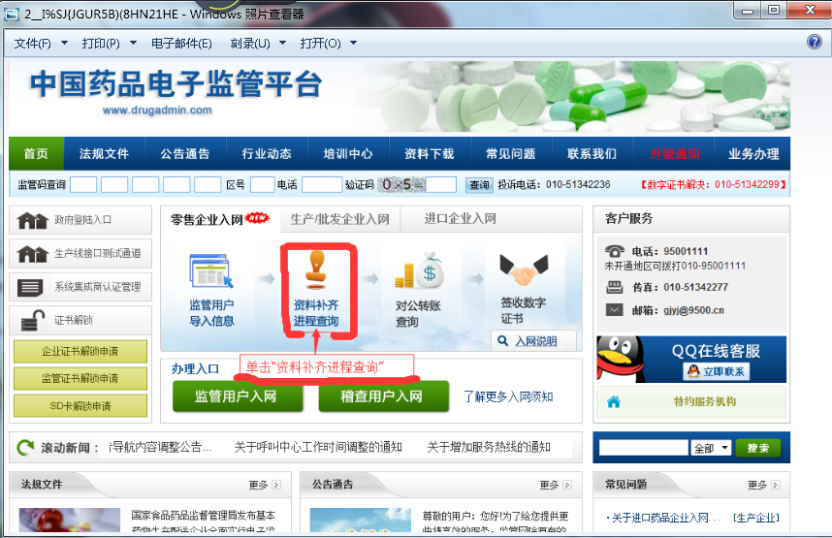
第三步：输入用户名和密码
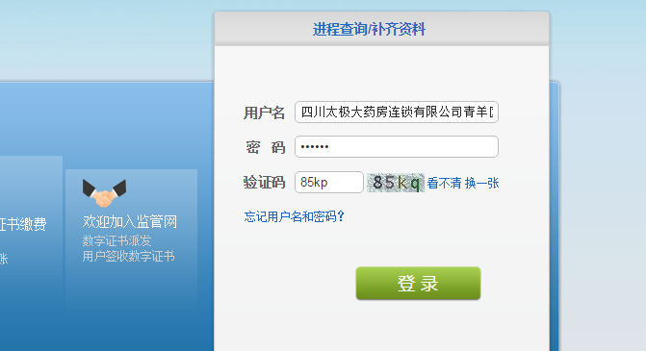
第四步：进入提示界面，点击“缴费入网”
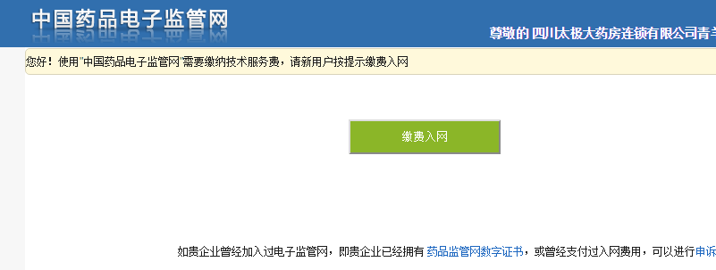
第五步：进入基础信息界面：
①：食品药品监督管理局已自动导入部分信息。确认信息时，鼠标能放上去的字段如有错误均可以自行修改，证件号/公司名称等无法修改的字段请在收到数字证书后在“软件客户端-企业信息查询“内修改提交，市局监管端审核。
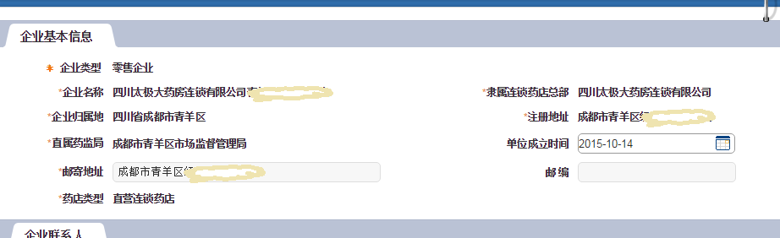
邮寄地址与注册地址（营业执照上的注册地址）一致，单位成立时间按照营业执照上注册时间填写，邮编不用填写；
②：
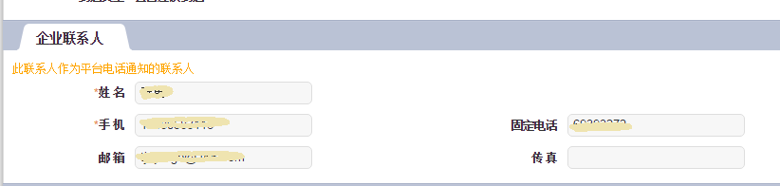
姓名、手机、邮箱请填写店长信息，固定电话请填写门店电话；
③：
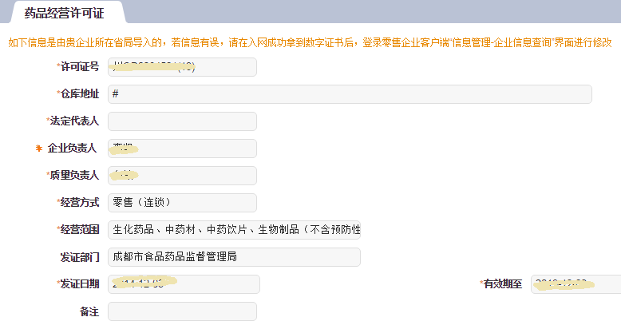
药品经营许可证信息请按照门店证照如实填写；
④：
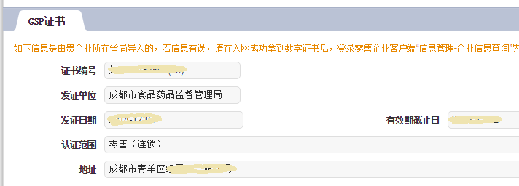
GSP证书信息请按照门店证照如实填写；
⑤：
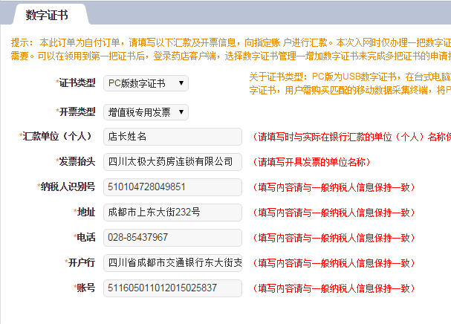
建议使用在线支付，汇款单位（个人）：请填写转账网银持有人姓名
例： 使用 店长XXX 的网银账户汇款，此处请填写店长XXX。
若要在银行汇款，汇款单位（个人）：请填写实际汇款人姓名
例： 店长XXX 去银行汇款，此处请填写店长XXX。
请企业仔细阅读备注提示，当实际汇款人或账户名与汇款单位（个人）填写信息保持一致时可直接汇款，备注栏需备注订单号XXX，系统会在5个工作日后自动匹配到账信息
门店请按照上图信息填写；开具发票，邮寄方式送达；
银行汇款信息：
中国药品电子监管网——零售企业 汇款账户信息
户 名：中信二十一世纪(中国)科技有限公司
银行名称：上海浦东发展银行北京东三环支行
账 号：91150155360000186
特别提示：
1、如银行柜台提示账户不符或无此账户，请告知柜台在英文半角输入法下输入“( )”
2、所有银行均可以汇款，非浦发银行为跨行汇款
3、跨行汇款时候，如银行要求提供行号 行号为：310100000108
4、汇款时请务必在汇款单的备注栏或用途栏填写：订单编号XXXX
5：已入网企业，补齐资料提交后不会生成订单号，无需付费
⑥：
勾选“V”，提交申请
第六步：进入缴费界面；建议直接选择在线支付——选择在线支付后会弹出缴费二维码，扫描付款即可。
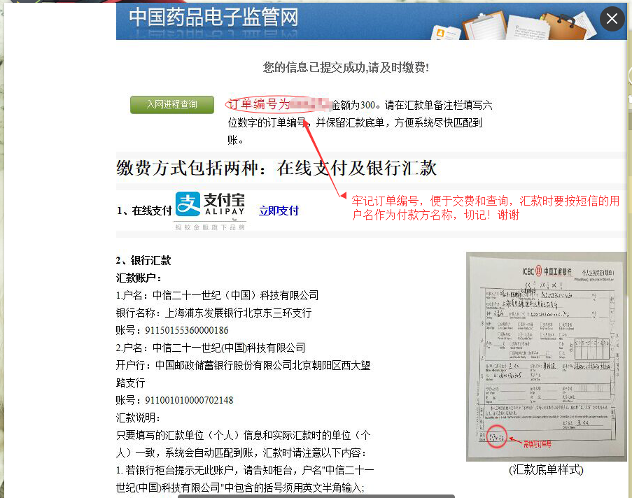
第七步：入网进度：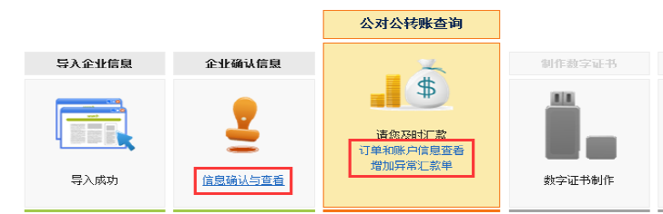
1：如果数字证书制作点亮，说明缴费匹配成功，企业所有操作完成，数字证书将在制作完成后邮寄至当地药监局，由药监局负责通知企业领取。企业只需等待通知，在接到通知后携带门店药品经营许可证复印件（盖门店章）到药监局领取数字证书。
2： 如数字证书制作仍为灰色，说明缴费未匹配成功，请拨打客服010-95001111（按2-2）核实，如客服回复汇款未匹配：请点击“增加异常汇款单”，上传带有汇款人姓名的银行汇款底单或网银转账成功截图，不再填写异常单；不显示名称的汇款单需填《异常汇款申请单》,盖章后上传（上传图片如提示格式不对，请将图片后缀改为小写，例：.jpg） 。

如有疑问，请拨打客服电话95001111
拨打技巧：企业拨打客服请按2键-2键为零售企业人工客服，如遇提示“客服忙 请稍后拨打”情况，请企业耐心听完所有自助语音后按1键继续等待。繁忙时段最多等待2-3次即可接通。

